**Сравнительный анализ.**

**Работу выполнил: Ядыкин. С. И. Пр-21.102**

**https://www.dns-shop.ru/product/44222d708039ed20/pk-ardor-gaming-rage-h293/characteristics/**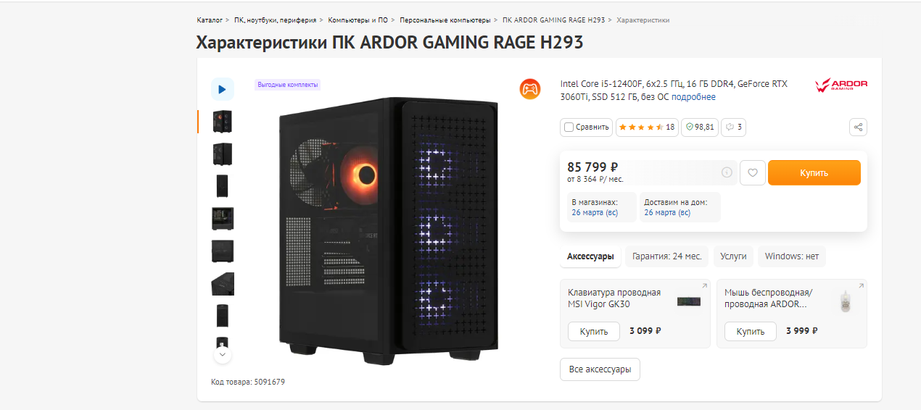

**Анализ комплектующих ПК ARDOR GAMING RAGE H293:**

1. **Процессор:** Core i5 12400F - десктопный процессор от компании Intel для сокета LGA-1700, который имеет 6 ядер и 12 потоков. Его базовая частота – 2500 МГц, но поддержка технологии Turbo Boost позволяет автоматически разгоняться до 4400 МГц. Данный чип не имеет интегрированной графики, а размер кэша 3-го уровня составляет 18 МБ.
2. **Оперативная память**:  штатная частота работы памяти составляет 3200 МГц с таймингами 16-18-18. Напряжение питания — 1,35 Вольт. Это параметры с которыми планки ОЗУ должны работать по умолчанию при условии, что ваша материнская плата поддерживает профили Intel XMP 2.0. В противном случае значения частот по умолчанию будут иными (2133, 2400 или 2666 МГц).
3. **Жесткий диск:** Комплектующие под брендом Adata прочно обосновались на отечественном рынке. Впрочем, это не удивительно – компания предлагает производительные устройства по хорошим ценам. Примером тому служит NVMe-накопитель ADATA XPG SX8200 Pro объемом 512 Gb с заявленными скоростными показателями чтения/записи на уровне 3500/3000 МБ/с.
4. **Материнская плата: Технические характеристики**

Модель - GIGABYTE B660M Gaming X DDR4

Socket - LGA1700

Чипсет - Intel B660

Слоты ОЗУ - DDR-4

Количество слотов ОЗУ - 4

Оперативная память - 4*DIMM, Max. 64 Гб, DDR4, 2133 - 4400 МГц

Слоты расширения - PCIe 4.0 x16, PCIe 3.0 x16 (4 линии PCI Express)

Тип M.2: М.2_1 - 2242-2280 (PCIe 4.0 x4), М.2_2 - 2242-22110 (PCIe 4.0 x4)

Звук - 8-канальный Realtek ALC897

Сетевой интерфейс - Intel 2.5GbE LAN

Форм-фактор - Micro-ATX (244*244 мм)

**5.** **Видеокарта**: название видеокарты: NVIDIA GeForce RTX 3060 Ti, объем видеопамяти: 8 ГБ, разработчик видеокарты: NVIDIA, линейка: GeForce, тип памяти: GDDR6, разрядность шины памяти: 256 бит, игровое, Версия PCI Express: 4.0, Количество выходов HDMI: 1, Выход DisplayPort, поддержка трассировки лучей.

**6. Блок питания:**

DEEPCOOL PK650D 650W (80+ Bronze)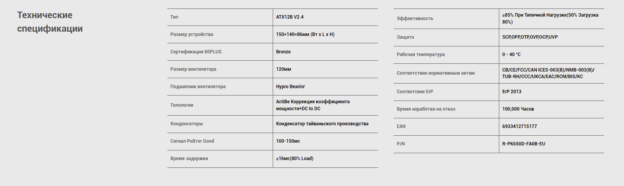

**Вывод по комплектующим:**

Компьютер имеет хорошие комплектующие, он подойдёт как для игр, так и для обычных повседневных задач. Блок питания рассчитан на 650 В , я бы взял на 750 В с запасом.

Имеем общее описание:

ПК ARDOR GAMING RAGE H293 представлен в форм-факторе Mid-Tower и имеет классическую черную расцветку корпуса. Высокая производительность делает данную модель подходящей для любого геймера. Процессор Intel Core i5-12400F с 6 ядрами и 12 потоками, с максимальной тактовой частотой до 4.4 ГГц. Охлаждение процессора представлено башенным кулером DEEPCOOL GAMMAXX GT BK. Для быстродействия при работе в многозадачном режиме имеется 16 гигабайт оперативной памяти стандарта DDR4 с частотой 3200 МГц, работающей в двухканальном режиме. Для хранения данных компьютер оснащен SSD M.2 - накопителем c интерфейсом PCIe 3.0 объемом 512 гигабайт. Для сочной картинки с большим количеством кадров в секунду установлена видеокарта MSI GeForce RTX 3060 Ti VENTUS 3X OC с 8 гигабайтами видеопамяти стандарта GDDR6. Для подключения мониторов предусмотрено четыре видеоразъема: DisplayPort (3 шт.) и HDMI, а для различной периферии и аудиотехники имеются пять портов USB 2.0, пять интерфейсов USB 3.2 Gen1, один USB 3.2 Gen2 Type-C, а также комбинированный аудиоразъем jack 3.5 мм для наушников или микрофона.

**ПОДРОБНЫЙ сравнительный анализ комплектующих ПК:**

**1. Процессор:**

**11400F Предыдущее поколение**.

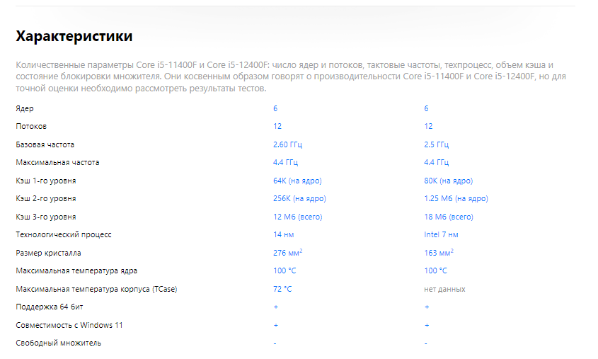

**12400F Нейтральное поколение.**

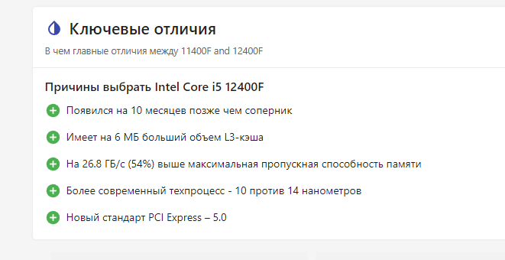

**13400FСледующие поколение.**

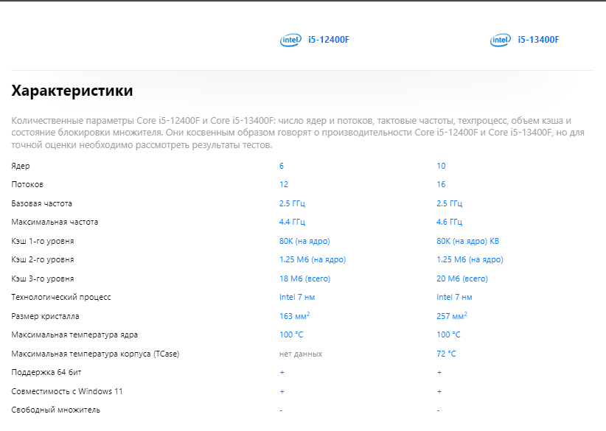

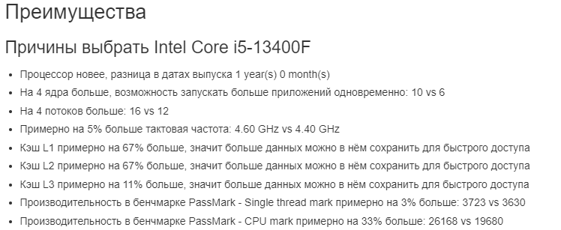

**3050Ti Предыдущее поколение**

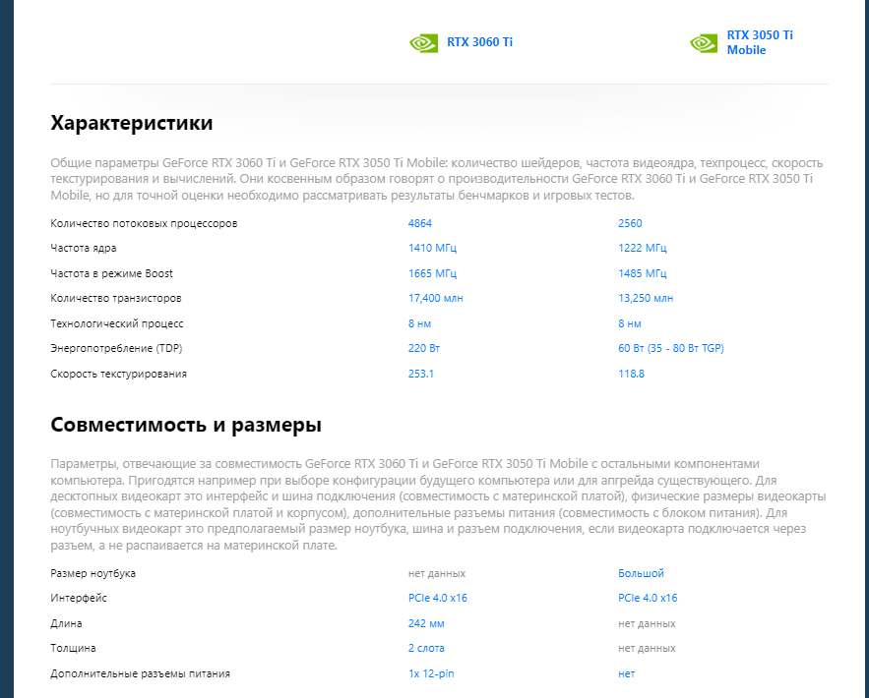

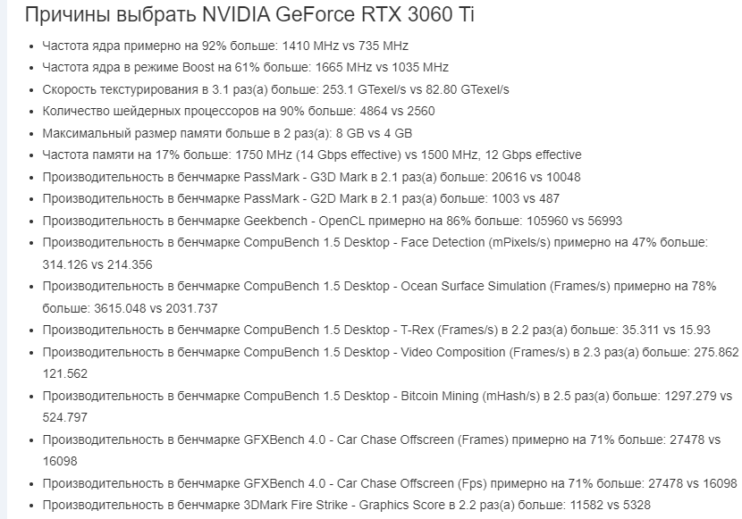

**3060 Ti Нейтральное поколение**

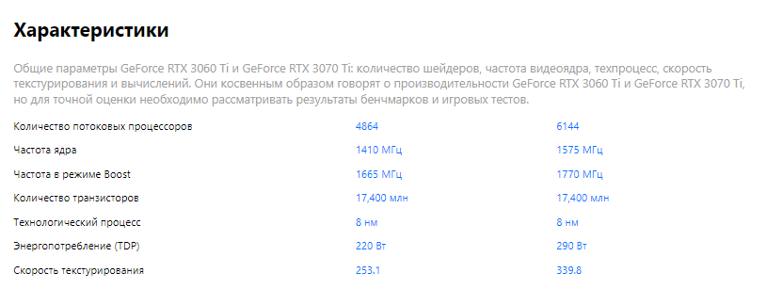

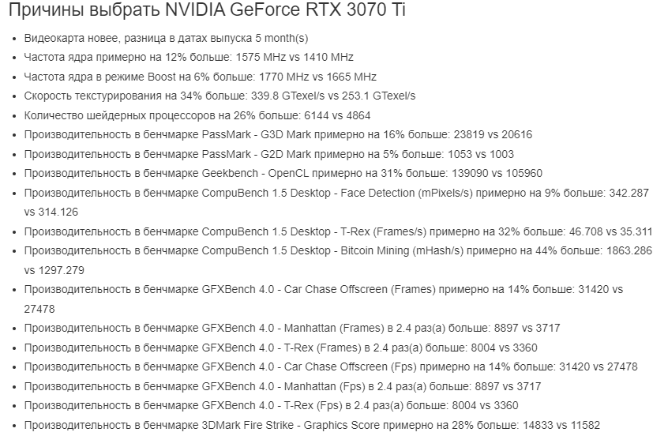

**3070Ti Следующее поколение**

пред

**A-Data XPG Spectrix D40 RGB [AX4U240038G8-DRS] 8 ГБ**

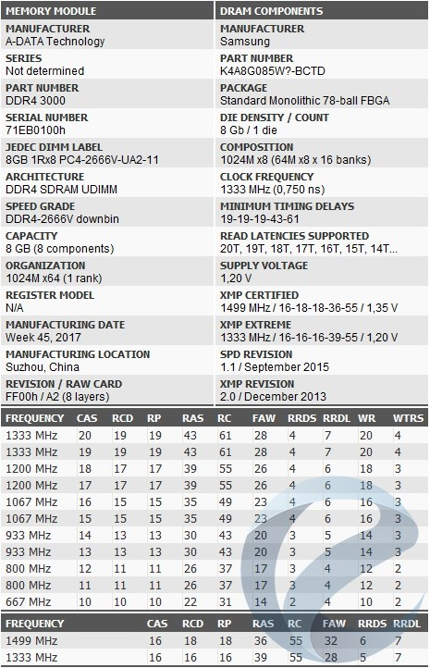

Они имеют разные характеристики и не могут быть сравнены напрямую, но вот некоторые особенности каждого модуля:

**A-Data XPG Spectrix D40 RGB [AX4U240038G8-DRS] 8 ГБ:**

- Частота: 2400 МГц

- Задержки: CL16-16-16

- Размер: 8 ГБ

- Поддержка RGB-подсветки

- Поддержка Intel XMP 2.0 для оптимизации производительности

**8GB A-Data XPG SPECTRIX D41 RGB 3200 MHz:**

- Частота: 3200 МГц

- Задержки: CL16-18-18

- Размер: 8 ГБ

- Поддержка RGB-подсветки

- Поддержка Intel XMP 2.0 для оптимизации производительности

Таким образом, модуль A-Data XPG SPECTRIX D41 RGB 3200 MHz имеет более высокую частоту и немного более высокие задержки, что может дать некоторое превосходство в производительности. Однако оба модуля имеют RGB-подсветку и поддержку Intel XMP 2.0, что делает их отличным выбором для улучшения производительности вашего компьютера.

**8GB A-Data XPG SPECTRIX D41 RGB 3200** MHz **нейтральная**

**A-Data XPG SPECTRIX D50 RGB [AX4U36008G18I-SW50] 8 ГБ следующая**

**8GB A-Data XPG SPECTRIX D41 RGB 3200 MHz и A-Data XPG SPECTRIX D50 RGB [AX4U36008G18I-SW50] 8 ГБ** имеют следующие отличия:

**A-Data XPG SPECTRIX D41 RGB 3200 MHz:**

- Частота: 3200 МГц

- Задержки: CL16-18-18

- Размер: 8 ГБ

- Поддержка RGB-подсветки

- Поддержка Intel XMP 2.0 для оптимизации производительности

**A-Data XPG SPECTRIX D50 RGB [AX4U36008G18I-SW50] 8 ГБ:**

- Частота: 3600 МГц

- Задержки: CL18-22-22

- Размер: 8 ГБ

- Поддержка RGB-подсветки с эффектами Sync RGB

- Наличие алюминиевой радиаторной планки для более эффективного охлаждения

- Поддержка Intel XMP 2.0 для оптимизации производительности

Таким образом, A-Data XPG SPECTRIX D50 RGB [AX4U36008G18I-SW50] 8 ГБ имеет более высокую частоту, но задержки немного выше, чем у A-Data XPG SPECTRIX D41 RGB 3200 MHz. Однако, A-Data XPG SPECTRIX D50 RGB [AX4U36008G18I-SW50] 8 ГБ имеет дополнительную алюминиевую радиаторную планку для лучшего охлаждения, а также поддержку эффектов Sync RGB для улучшенной подсветки, что может быть важно для некоторых пользователей. Оба модуля поддерживают Intel XMP 2.0 для лучшей оптимизации производительности.

**Материнская плата:**

**Предшественником материнской платы GIGABYTE B660M Gaming X DDR4 является GIGABYTE B460M Gaming HD, которая также поддерживает процессоры Intel 10-го поколения и имеет форм-фактор Micro-ATX. Однако GIGABYTE B660M Gaming X DDR4 имеет ряд улучшений и новых функций, например, поддержку памяти DDR4-3200 МГц, поддержку интерфейса PCI Express 4.0 для высокоскоростных SSD и улучшенную систему охлаждения**

На данный момент компания GIGABYTE еще не представила следующее поколение материнской платы GIGABYTE B660M Gaming X DDR4. Обычно производители выпускают новые модели материнских плат каждые несколько лет. Если и когда компания GIGABYTE выпустит новое поколение материнских плат, они могут быть представлены под другими названиями и с новыми функциональными возможностями.